Задание 1

База существует + есть добавленная табличка и схемы

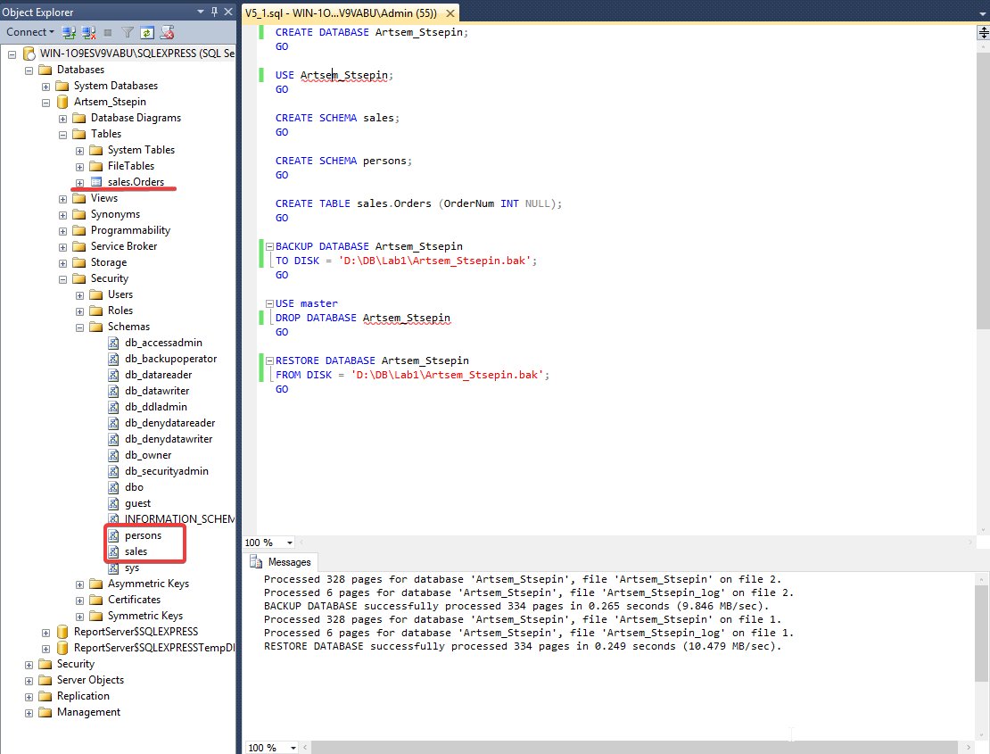

База удалена

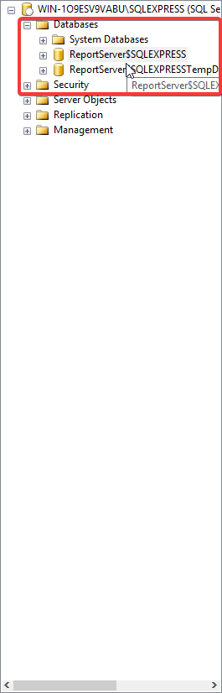

База восстановлена

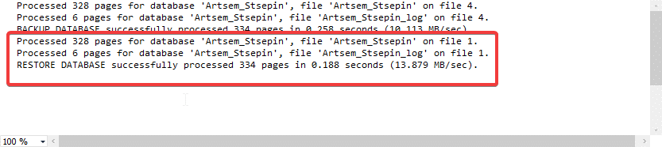

Задание 2

